海淘险索赔资料粘贴模板

- 购买交易截图；
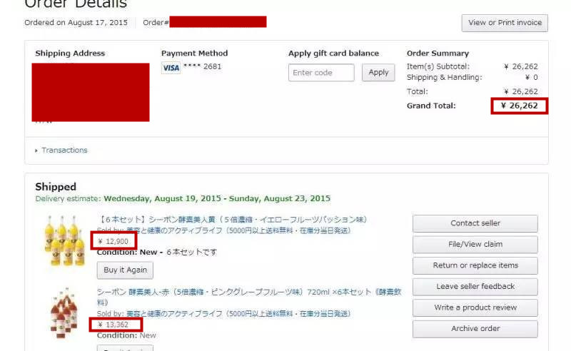

- 运单截图；
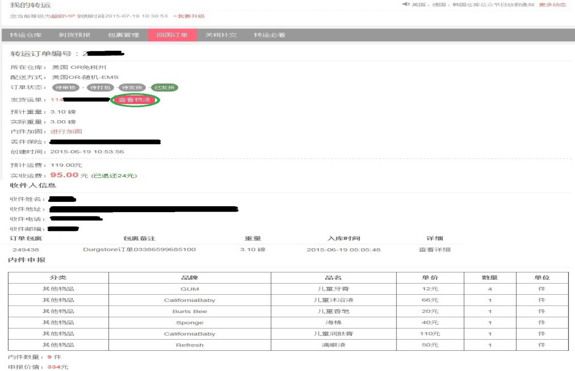

- 破损照片（照片拍摄，参考《海淘物品破损拍照六步攻略》）；
- 身份证正反面照片；
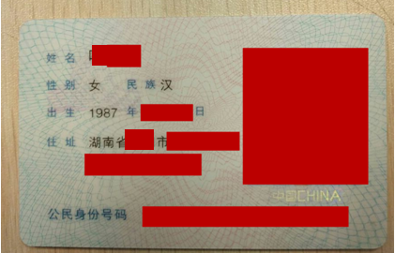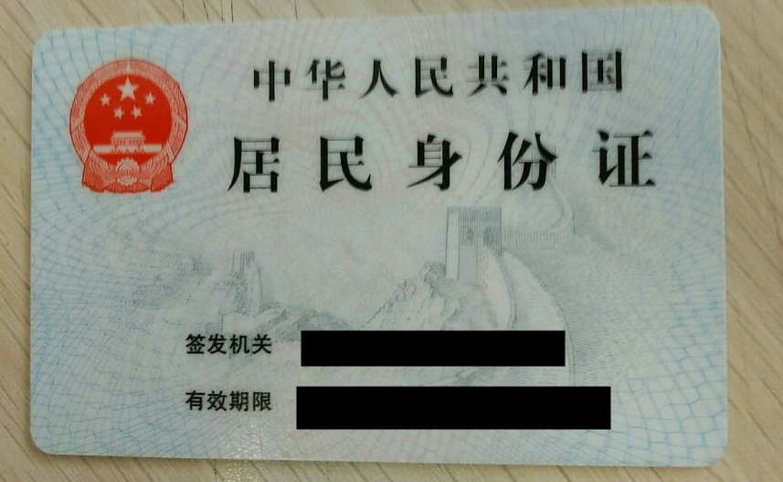

5、收赔款的账号（推荐工商银行）
开户行：工商银行上海分行民生支行（名称具体到XX支行）
姓名：张三
账号：622XXXXXXXXX
6.破损或者丢失证明
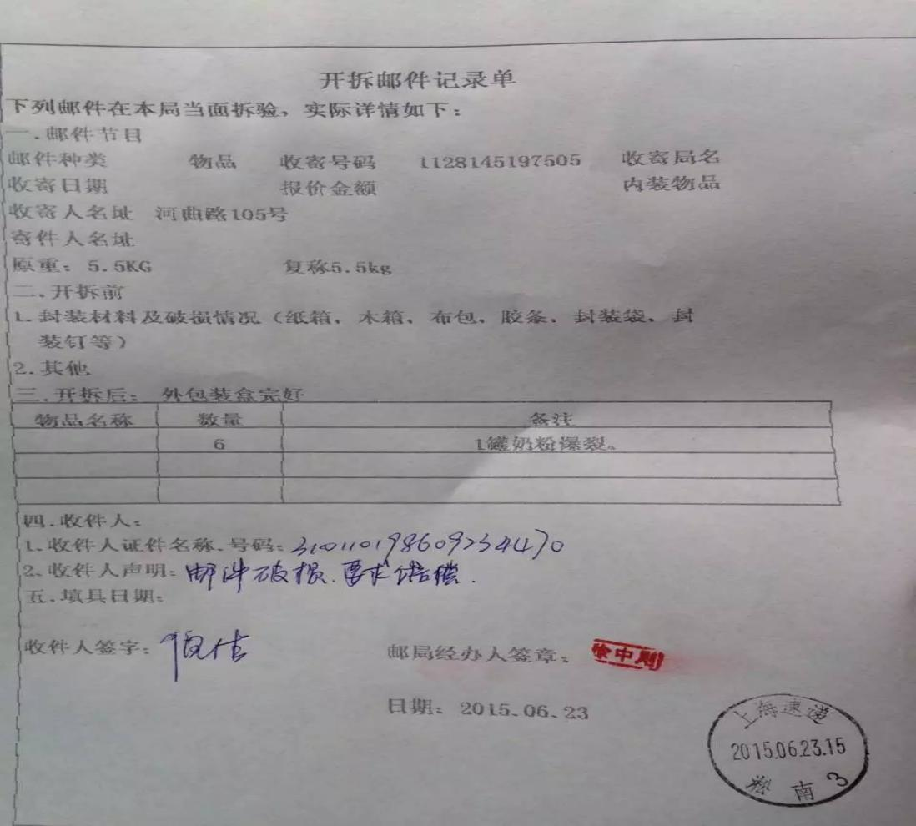

7、箱内货物清单和破损情况及索赔
箱内全部货品 | 全部数量 | 破损数量
爱他美奶粉 | 3桶 | 破损1桶
尿布湿 | 4包 | 无
酵素 | 2瓶 | 破损1瓶
索赔：1桶奶粉，1瓶酵素。

